SECRTARIA MUNICIPAL DE EDUCAÇÃO
PONTE ALTA DO NORTE-SC
CEME RECANTO DA CRIANÇA
PROFESSORA: MARINÊS DE FÁTIMA BASTOS SCHMIDT
TURMA: 2º ANO
TURNO: VESPERTINO
ATIVIDADES DO LDI 2º VOLUME
ATIVIDADES REMOTAS
ATIVIDADES NÃO PRESENCIAIS
(DE 24 A 27 DE AGOSTO)

SEGUNDA-FEIRA: 24/09
- ATIVIDADES LDI LÍNGUA PORTUGUESA:
NA PÁGINA 22 IREMOS ESTUDAR SOBRE: TEXTO INSTRUCIONAL; VOCÊ JÁ OUVIU FALAR, POIS BEM VOU EXPLICAR:
- TEXTO INSTRUCIONAL: É UM TEXTO QUE TRÁS PASSO A PASSO AS REGRAS DE UM JOGO OU DE UM BRINQUEDO PARA CONFECCIONAR, ELE É DIVIDIDO EM DUAS PARTES, QUE SÃO: MATERIAIS E COMO FAZER,
- LER O TEXTO: BILBOQUÊ SILENCIOSAMENTE E DEPOIS EM VOZ ALTA.
- NA PÁGINA 25, RECORTE AS IMAGENS E COLE-AS AO LADO DAS INSTRUÇÕES CORRESPONDENTES.
- QUE TAL VOCÊ CONSTRUIR O SEU BILBOQUÊ, PEÇA AJUDA PARA UM ADULTO CORTAR A GARRAFA PET, VOCÊ PODE SE MACHUCAR, DEPOIS DE PRONTO É SÓ BRINCAR.

- ATIVIDADES LDI CIÊNCIAS:
NA PÁGINA 15 VAMOS ESTUDAR SOBRE A METAMORFOSE DO SAPO;
- COMPLETE E PINTE OS DESENHOS PARA DESCOBRIR AS FASES DA VIDA DE UM SAPO;
- PARA ENTENDER MELHOR SOBRE A METAMORFOSE DO SAPO ASSISTA O VÍDEO:
https://www.youtube.com/watch?v=tIwFbPKBC64

TERÇA-FEIRA: 25/09
- ATIVIDADES LDI MATEMÁTICA:
- RELEMBRANDO AS FORMAS GEOMÉTRICAS,

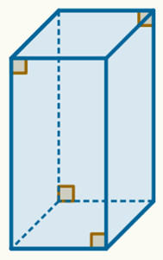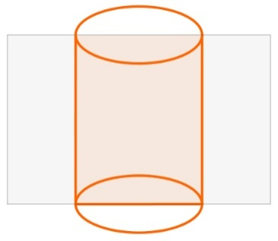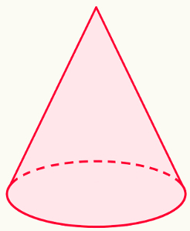
PRALELEPÍPEDO CILINDRO CONE CUBO
- ATIVIDADES PÁGINA: 14

QUARTA-FEIRA: 26/09
- ATIVIDADES LDI HISTÓRIA:
- FAZER A LEITURA DA PÁGINA 14 SOBRE: NOSSAS MEMÓRIAS;
- RESPONDER AS ATIVIDADES: 1 E 2, DA PÁGINA 15.

QUINTA-FEIRA: 27/09
- ATIVIDADES LDI GEOGRAFIA:
- NA PÁGINA 21 AINDA VAMOS TRABALHAR SOBRE: BAIRROS, (RESPONDA AS ATIVIDADES)

